Gli alunni delle classi terza e quarta della scuola primaria
Di Offagna , a conclusione delle attività formative previste
Dal Piano di Miglioramento riguardante l’ambito
matematico , si sono cimentati in una

PROVA da ESPERTI !!

CLASSE TERZA

MOSAICO DI.. PIASTRELLE

I bambini dovevano
- colorare le regioni interne di una piastrella esagonale seguendo la consegna . ( Mai 2 colori uguali su regioni adiacenti )
- Ritagliare e ricomporre la piastrella ritagliata.
- Unire le piastrelle formando un mosaico.
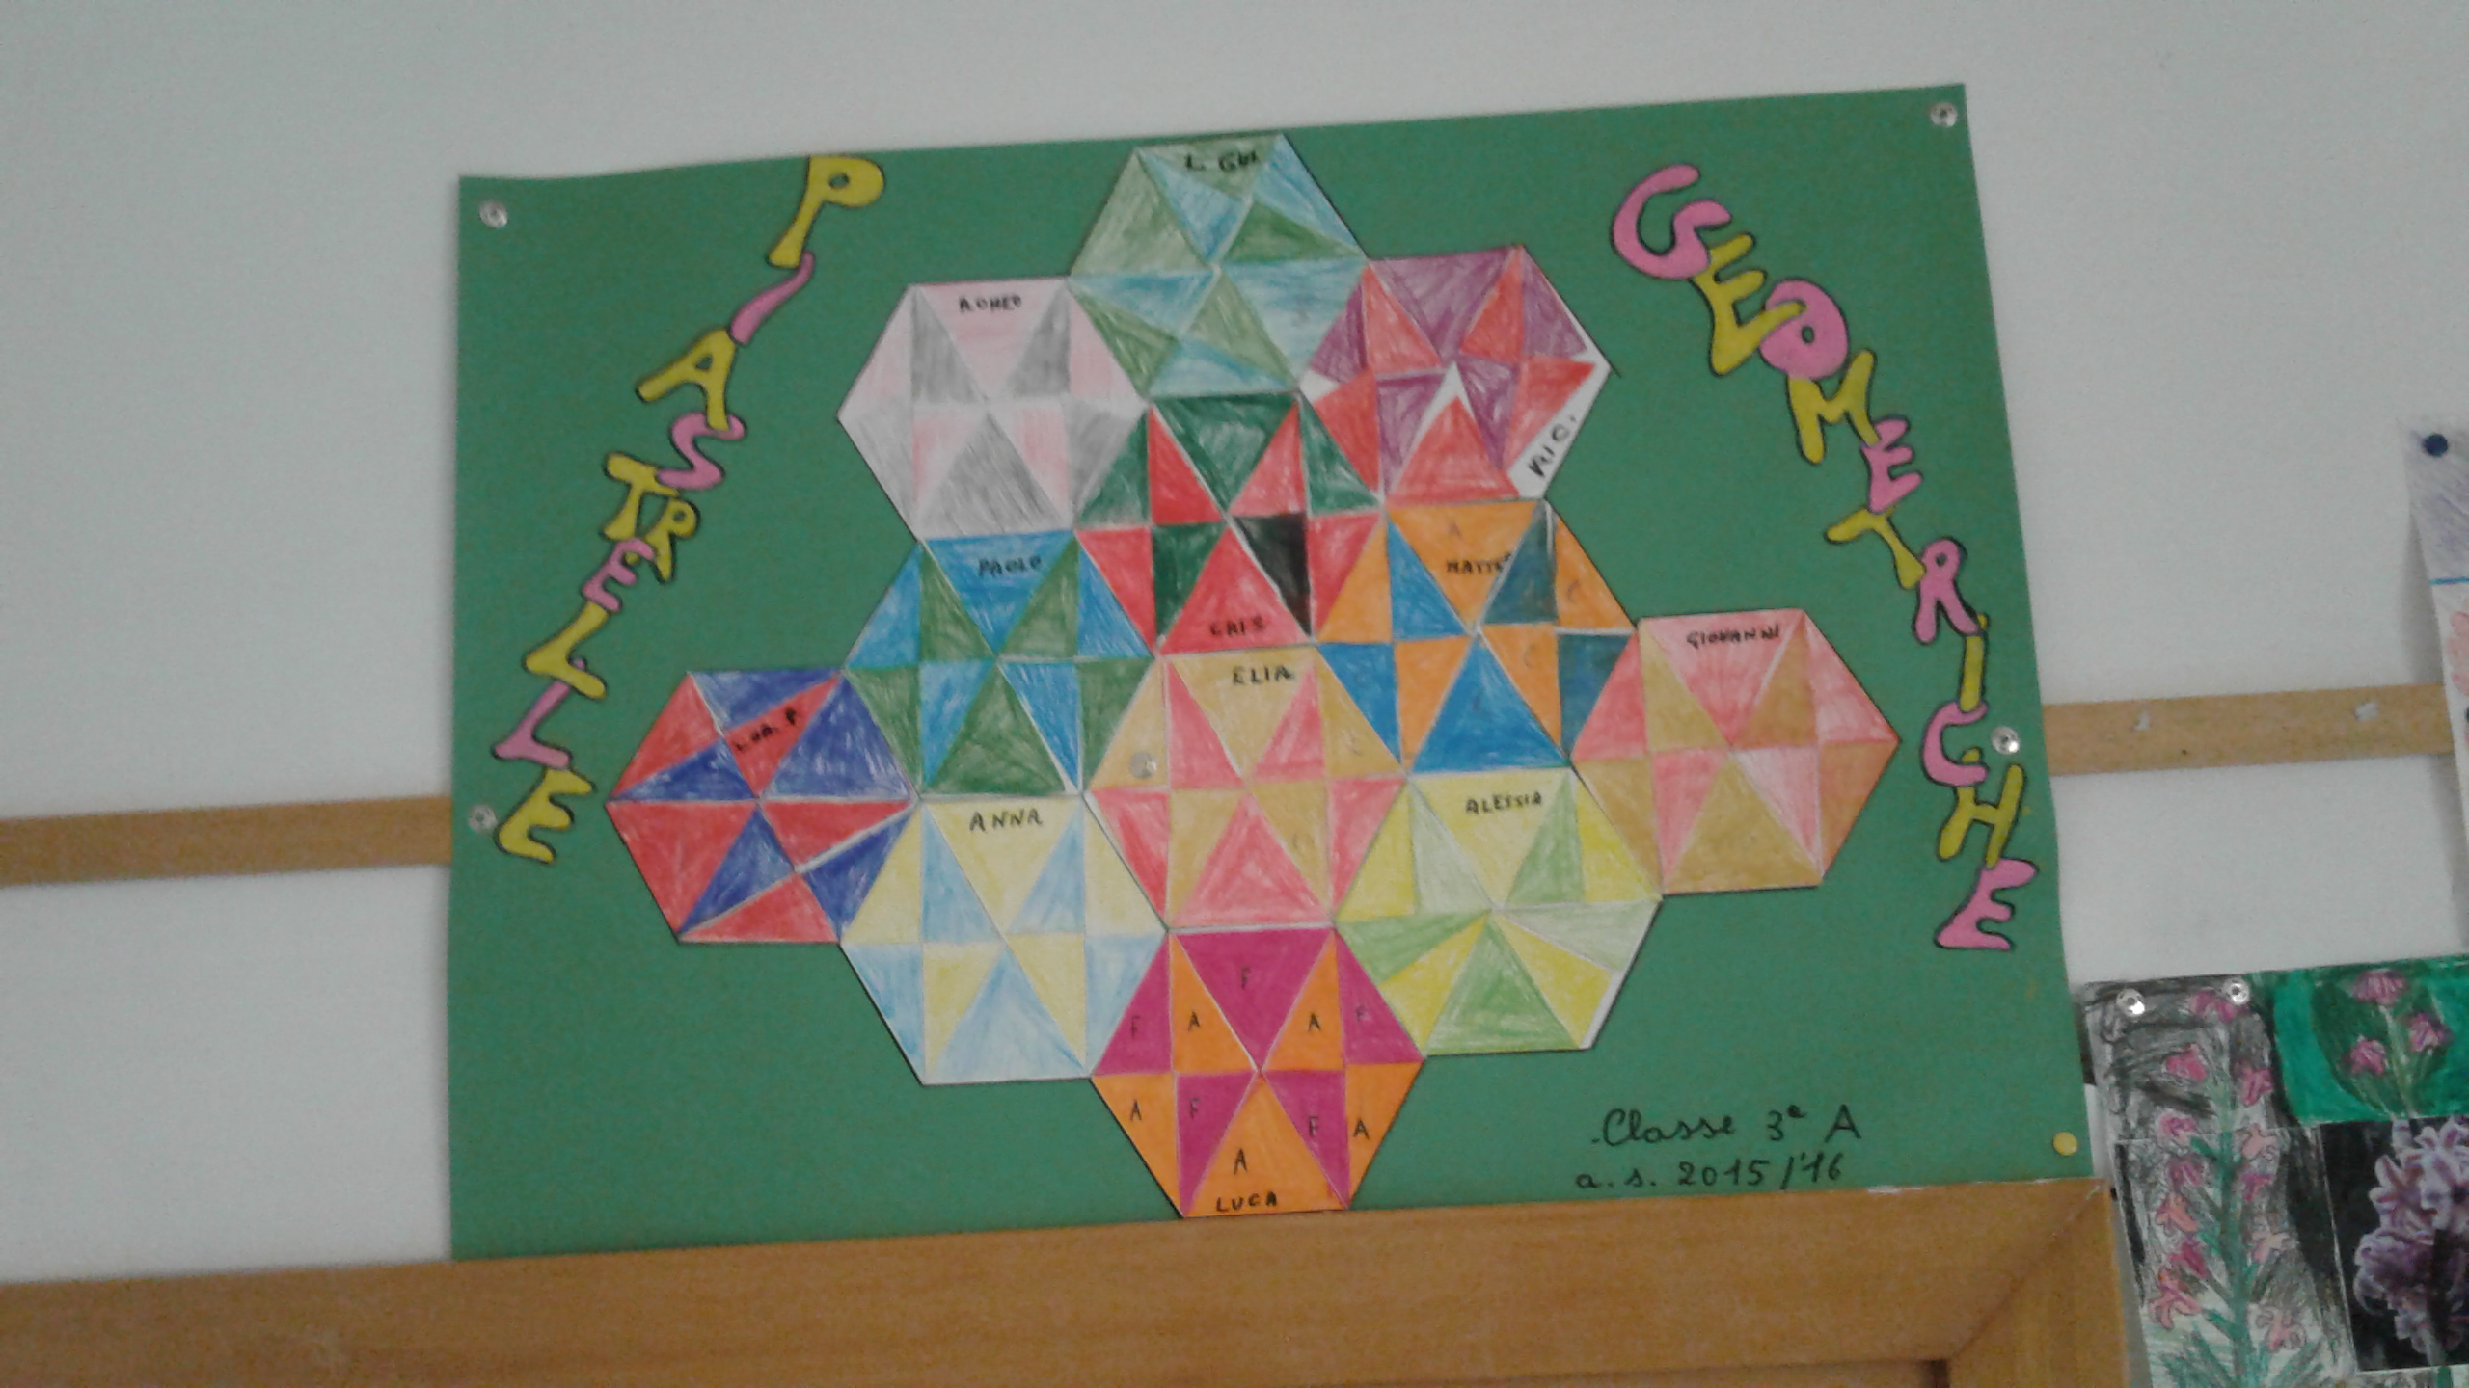
CLASSE QUARTA

Gli alunni si sono cimentati nella ricomposizione del
PUZZLE DEGLI ANTICHI GRECI.
I ragazzi dovevano
- ritagliare una figura composta da triangoli e quadrilateri .

- Discriminare triangoli e quadrilateri colorando le figure con colori diversi
- Ricomporre il puzzle in modo esatto.
Non è stato facile, ma alla fine tutti ci sono riusciti!

